**DELGADO MATIAS ADRIAN**

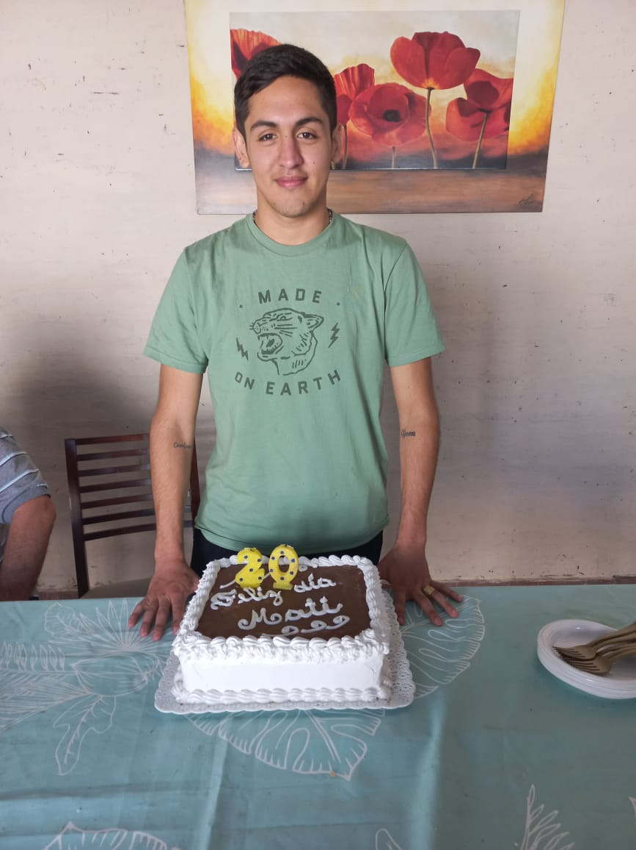

––

**DIPLOMAS Y HOBBIES**

**Formaciones :** Diplomados, Congresos, xxxxxxxxxx xxxxxx xxxxxxxxx xxxxxxxxxxxxxxxxx

**Hobbies:** xxxxxxxxxxxxxxxxxxxxxxxxxxxxxx



––

ESTUDIOS

–––

Año: 2020

Año: 2021

Año: 2022

Año: 2024

Titulo Secundario: Comercial con Orientación en Gestión y Economía

*U.G.P193 San Roque*

Curso de Instalación de Redes Cableadas y Wi-Fi

*Instituto I.P.E.C.*

Curso de Dactilografía al tacto

*Instituto I.P.E.C.*

Carrera de Técnico Superior en Programación

*Instituto TECLAB*

Alumno regular

PERFIL

HABILIDADES

Soy una persona responsable, puntual, confiable y con muchas ganas de trabajar.

Aprendo fácilmente y me adapto a las tareas asignadas.

Inmediata Disponibilidad.

EXPERIENCIA PROFESIONAL

De Ene-2021

a Ago-2021

Sáenz Peña

De Mar-2021

a Jun-2022

De oct-2022

A Ene-2023

De ene-2023

A nov-2023

**PIZZERÍA PUCHI**

Atención al cliente.

Tareas realizadas:

* Atención Cliente personal y telefónica
* Distribución comandas
* Manejo efectivo

**ESCUELA DE FUTBOL “LOS AMIGOS”**

Ayudante de campo.

**BAJO CERO Alimentos congelados**

Plan de trabajo:

* elaboración de congelados
* Repositor
* Atención al cliente ventas y post-ventas.

**POLICIA FEDERAL ARGENTINA**

Cursó primer año en la escuela de Formación Policial.

MANEJO DE PROGRAMAS

Excel, Word, PowerPoint, Internet Explorer, etc.

 Pcia. R. Sáenz Peña

 364414-9137

Mdadrian94@gmail.com

 Registro conducir B2 (Auto, pickup, acop.h750kg.casa Rod. no motorizada)

CONTACTO

©AZURIUS – Modelos-de-curriculum.com

Trabajo en equipo

Buena Presencia

Manejo de crisis